Ćwiczenie №3 (2 godz.) Wariant E

Cel pracy:
Zapoznanie się ze sposobami tworzenia bazy danych oraz jej obiektów w środowisku serwera „SYBASE SQL ANYWHERE”.
Zadania wykonywane przed przystąpieniem do pracy:
- Zapoznać się z formatami instrukcji SQL: CREATE TABLE, ALTER TABLE, CONSTRAINT…, INSERT
- Zapoznać się z opisem bazy danych.

Opis bazy danych.
Schemat bazy danych jest pokazany na poniższym rysunku. Przykładowa baza agencji rozrywkowej składa się z 6 tabel. Przechowuje ona dane o klientach, agentach, zespołach artystycznych i ich składach oraz o kontraktach zawieranych pomiędzy powyższymi podmiotami.
Tabela Customer zawiera informacje o klientach (imię, nazwisko, adres, miasto, stan, kod, telefon), natomiast tabela Agent zawiera informacje o agentach firmy (imię, nazwisko, adres, miasto, stan, kod, pensja i stawka prowizji). Obie tabele połączone są z tabelą Engagement relacją jeden do wielu co charakteryzuje się występowaniem kluczy obcych (podrzędnych) połączonych z kluczami głównymi tabel Customer i Agent. Połączenia te realizują pola Cust_Id i Agent_Id. Oznacza to, że zarówno klient jak i agent mogą uczestniczyć w wielu kontraktach, natomiast każdy kontrakt ma tylko jednego klienta i agenta.
Pozostałe tabele dotyczą zespołów estradowych oraz ich składu personalnego. Tabela Entertainer
opisuje nazwę zespołu, rodzaj muzyki, adres, miasto, kod oraz datę założenia. Tabela ta połączona jest relacją wiele do wielu z tabelą Member, która opisuje członków zespołów (imie, nazwisko, płeć). Połączenie to zrealizowane jest za pomocą tabeli pośredniej Entertainer _Member. W tabeli tej kluczem głównych są trzy pola, natomiast Ent_Id i Mem_Id są kluczami obcymi (podrzędnymi). Zastosowanie tabeli pośredniej jest niezbędne w celu zrealizowania powyższej relacji.
Tabela Entertainer połączona jest także relacją jeden do wielu z tabelą Engagement. Połączenia tabel realizuje klucz obcy Ent_Id w tabeli Engagement którego wartości są wartościami klucza pierwotnego tabeli Entertainer.

Opisy tabel oraz ich atrybutów
Atrybuty tabeli Customer
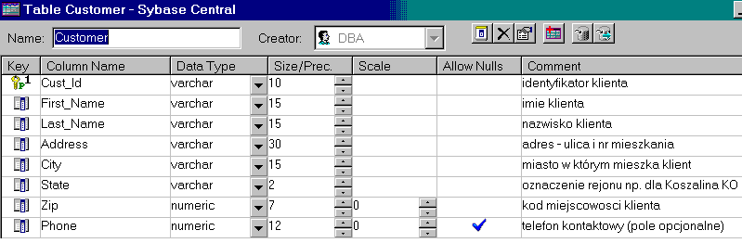

Dane tabeli Customer
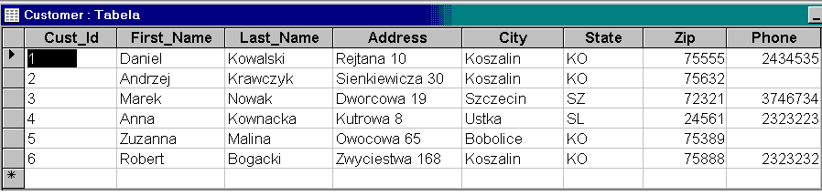

Atrybuty tabeli Agent

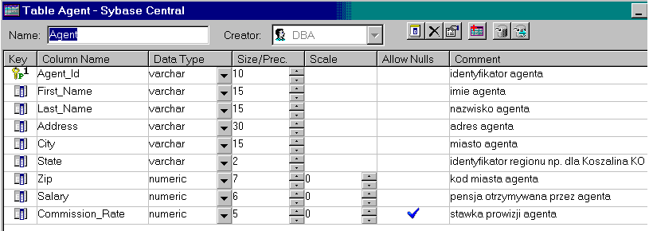

Dane tabeli Agent

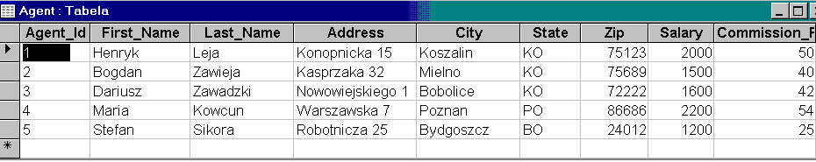

Atrybuty tabeli Entertainer

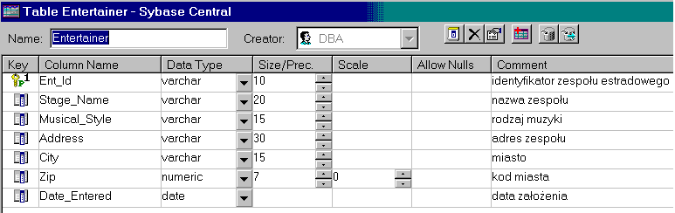

Dane tabeli Entertainer
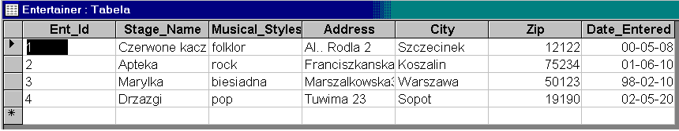

Atrybuty tabeli Engagement
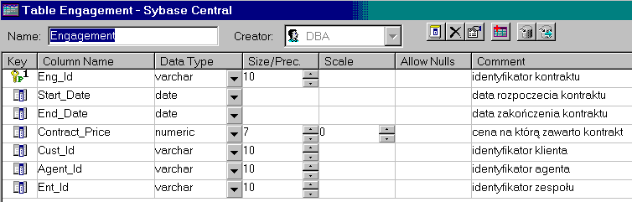

Dane tabeli Engagement
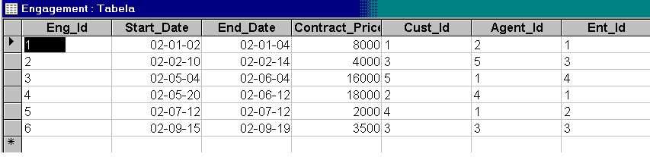

Atrybuty tabeli Member
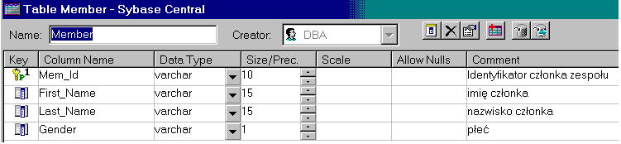

Dane tabeli Member
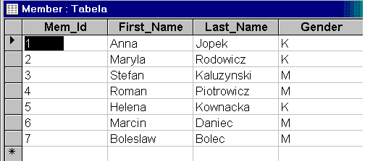

Atrybuty tabeli Entertainer_Member
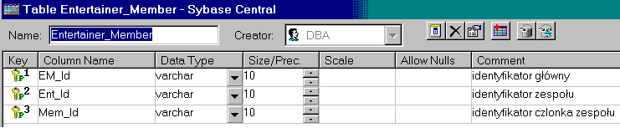

Dane tabeli Entertainer_Member
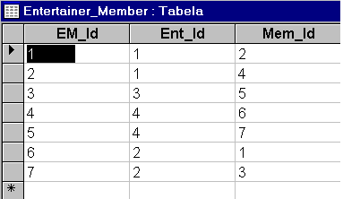

Schemat bazy danych. Strzałkami są zaznaczone związki pomiędzy tabelami. Inskrypcja przy strzałkach oznacza atrybuty połączenia tych tabel. To znaczy, że wartość atrybutu klucza obcego tabeli, z której wychodzi strzałka musi mieć jedną z wartości atrybutu klucza pierwotnego tabeli, na którą pokazuje ta strzałka.
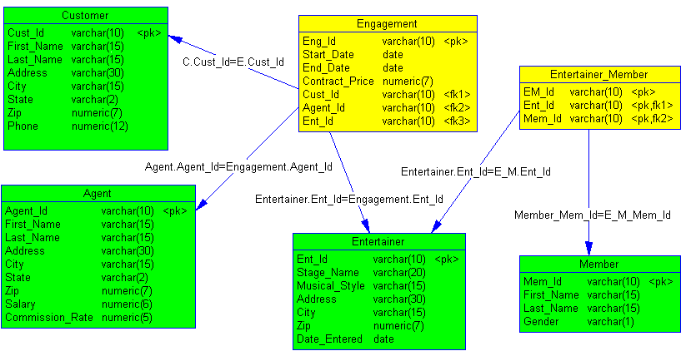

Przykłady kodów SQL:
- Tworzenie tabeli, oraz wyznaczenie jej atrybutów:
create table Agent
(
Agent_Id varchar(10) not null,
First_Name varchar(15) not null,
Last_Name varchar(15) not null,
Address varchar(30) not null,
City varchar(15) not null,
State varchar(2) not null,
Zip Numeric(7) not null,
Salary Numeric(6) not null,
Commission_Rate Numeric(6) null,
primary key(Agent_Id)
);
- Wpisanie danych:
insert into Agent
values('1','Henryk','Leja','Konopnicka 15','Koszalin','KO',75123,2000,50);
...
insert into Customer
values('2','Andrzej','Krawczyk','Sienkiewicza 30','Koszalin','KO',75632,null);

- Wyznaczenie klucza obcego dla już stworzonej tabeli:
alter table Engagement
add foreign key "FK_Agent_Engagement"(Agent_Id) references Agent(Agent_Id)
on update restrict
on delete restrict;
...

Kolejność wykonania ćwiczenia:

  - Uruchomić serwer „SYBASE SQL ANYWHERE” i stworzyć bazę danych.
  - Stworzyć plik z instrukcjami SQL do tworzenia tabel oraz ich atrybutów.
  - W trybie ISQL uruchomić opracowany plik do tworzenia tabel.
  - Stworzyć plik z instrukcjami SQL INSERT do uzupełniania tabel bazy danych (2-3 rekordy do każdej tabeli).
  - Uruchomić opracowany plik z kodami SQL INSERT dla uzupełniania tabel bazy danych.

